Муниципальное общеобразовательное учреждение
Гимназия № 44
г. Курск

Творческий проект по технологии на тему:
Кукольный домик

Выполнила
Ученица 8 «А» класса
Волохова Соня
Руководитель-консультант
Учитель технологии
Зиновьева Татьяна
Владимировна

2011 год

План:
- Обоснование возникшей проблемы………………………………
- Схема обдумывание………………………………………………
- Выявление основных параметров…………………………………
- Теоретические сведения……………………………………………
- История и современность………………………………………….
- Банк идей……………………………………………………………
- Требования к изделию……………………………………………..
- Дизайн-спецификация……………………………………………...
- Оборудование и инструменты……………………………………..
- Используемые материалы…………………………………………
- Правила безопасности во время работы………………………….
- Санитарно-гигиенические требования……………………………
- Технология изделия…………………………………………………
- Контроль качества………………………………………………….
- Экологическое основание………………………………………….
- Экономическое обоснование………………………………………
- Самооценка…………………………………………………………
- Реклама……………………………………………………………...
- Словарь терминов………………………………………………….
- Список литературы………………………………………………...
- Моё изделие – мягкий кукольный домик-сумка…………………

Обоснование возникшей проблемы

Схема обдумывания

Историческая справка
Потребности
Экономическое обоснование

Мода, стиль, силуэт
Охрана труда
Шитье и украшение ткани.

Инструменты, приспособления
Материалы
Модель

Конструирование, моделирование

Технология

Выявление основных параметров
- Все швы должны быть ровными.
- Чехлы должны быть оптимальных размеров.
- Использованные цвета должны сочетаться.

Теоретические сведения
Традиционный кукольный дом.

Кукольный дом- мечта каждого ребенка, воплощение его самых потаенных грез. Здесь он властелин, паша и султан. Даже став взрослыми, мы замираем, когда перед взором предстает этот сказочный мир.
Кукольный дом, где у маленьких жильцов есть все, что только можно себе представить, имеет свою историю. История кукольных домов насчитывает несколько тысячелетий — самые ранние экземпляры относятся к временам Древнего Египта. В Европе же дома появились лишь в 16 веке, при этом они использовались для украшения интерьера.
Самый старинный кукольный дом датируется 1558г. Считается, что он был выполнен по заказу баварского герцога Альберта V для его маленькой дочери. Увы, дом не сохранился, однако известно, что в нем находились зала для танцев, комната для швейных дел и ванная.
Каждый такой дом был уникальным, строился по индивидуальному заказу, лишь век спустя кукольные дома стали изготавливаться на фабриках. Тем не менее, они были достаточно качественными с хорошей детализацией, которая утратила свое значение к 1950-м годам. Именно тогда компании стали выпускать домики большего масштаба с пластиковой мебелью, а стены, например, изготавливались из листового металла, который окрашивали в разные цвета. Использование таких материалов снизило стоимость кукольных домиков до такой степени, что почти каждая семья могла позволить себе приобрести такой дом. Интересно, что до первой мировой войны Германия была главным производителем кукольных домов, которые экспортировались в Северную Америку и Англию.

Вот, например дом королевы Мери. 1924г. | А это кабинетный дом Петронеллы Оортман. XVIIв.
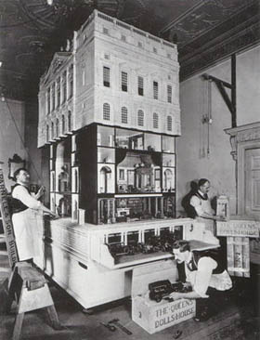  А вот обычный кукольный дом из икеа | 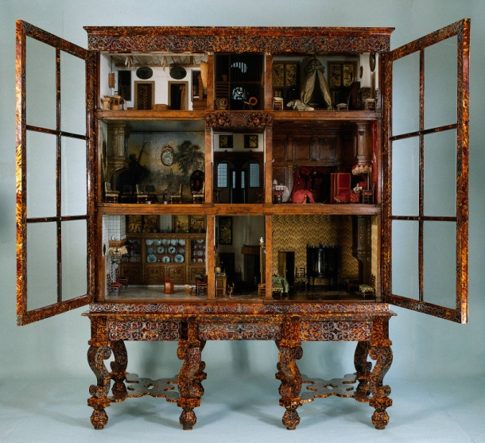

Нетрадиционный домик.
Это – мягкий кукольный домик-сумка. Идея его создания появилась относительно недавно (в 90х годах). Но все – таки это изделие стало популярным. В наше время в интернете можно найти множество фотографий личных изделий каждого человека. В основном – это мамы, которые делают подарок своему ребенку. Ручная работа всегда ценится больше чем продукт, купленный в магазине.
И так, вот примеры изделий

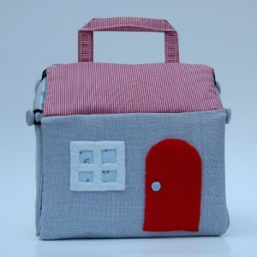 | 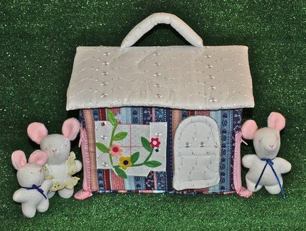
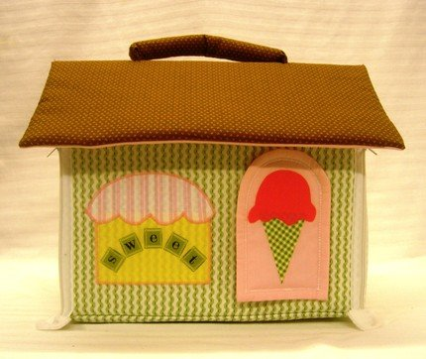 | 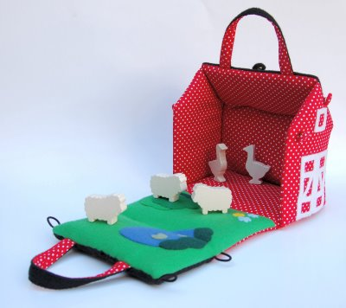

Банк идей
Изделие | Спрос на рынке | Наличие материалов | Наличие оборудования | Навыки | Другое
Вышивка крестиком  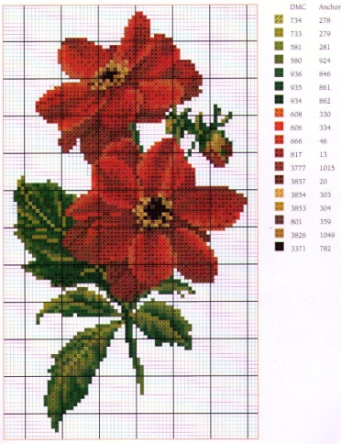 | _ | _ | + | + | _
Гобелен  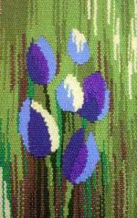 | + | + | _ | + | _
Мягкий кукольный домик-сумка | + | + | + | + | +
Вывод: Для того чтобы выбрать тему своего проекта, я решила воспользоваться банком идей. Одним из вариантов была вышивка крестиком, но для меня она оказалась слишком сложной. Вторым был гобелен, но для этой техники у меня не было материалов и оборудования. Сделать свой маленький кукольный домик-сумку показалось мне одной из самых оригинальных идей, и я решила сделать именно его.
Инструменты и материалы
- Распиленные доски.
- Поролон.
- Различная ткань для обшивки.
- Различная ткань для украшения.
- Пуговицы, брелки, подвески для декора.
- Нитки, ножницы, клей, скотч, швейная машинка.
Дизайн-спецификации
Название изделия | «Кукольный домик»
Единичное или массовое  производство | Единичное
Внешний вид, стиль | Современный стиль
Размеры | Высота=40см  Ширина=25см
Требования к материалу | Ткани, сочетающиеся по цвету.
Метод изготовления | Шитье и украшение ткани.
Функциональное назначение | Домик для хранения игрушек ребенка
Требования с точки зрения безопасного использования изделия | Требуется бережное отношение
Экологическое требование | Использование экологически чистых материалов

Правила безопасности во время работы и санитарно-гигиенические требования.
- Использовать клей по назначению
- При попадании клея в глаза промойте их водой
- Пользоваться швейной машинкой аккуратно. Еще раз ознакомиться с ТБ.
- Источник света должен находиться слева или спереди
- Заколоть волосы

Технологическая карта
Содержание  операции | Этапы операции | Инструменты
Берем распиленную фанеру (было сделано сразу) | 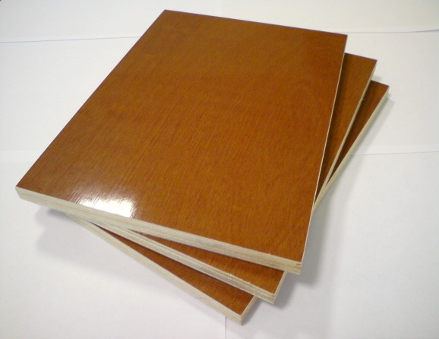 | Фанера
Берем поролон  И оборачиваем все части. (приклеиваем на двухсторонний скотч) | 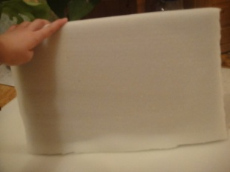  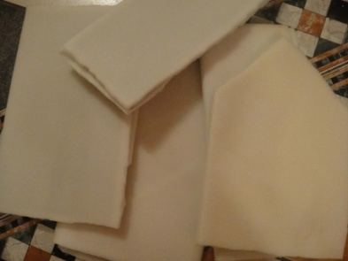 | Поролон, фанера, скотч
Берем ткань (на каждую часть – определенный цвет)  Отчерчиваем нужный размер.  То же самое повторяем и с тканью другого цвета | 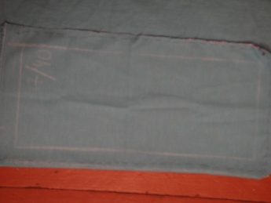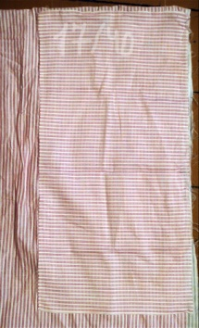 | Линейка  Мел для ткани
Вырезаем | 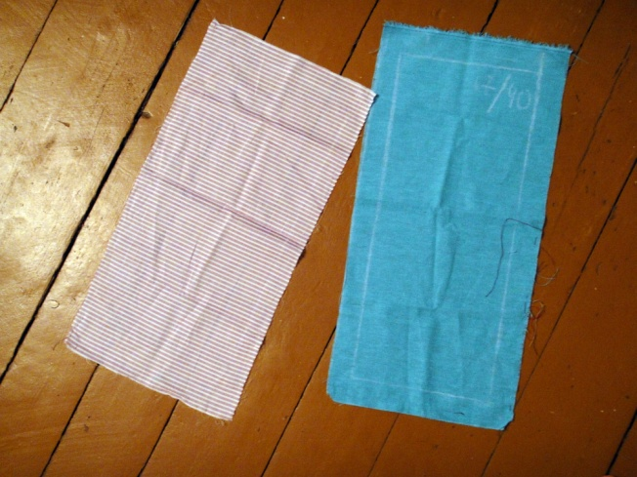 | ножницы
Приметываем друг к другу.  Лицом к лицу. | 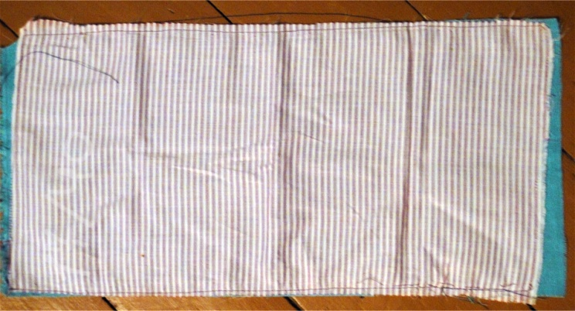 | Иголка  нитка
Пристрачиваем | 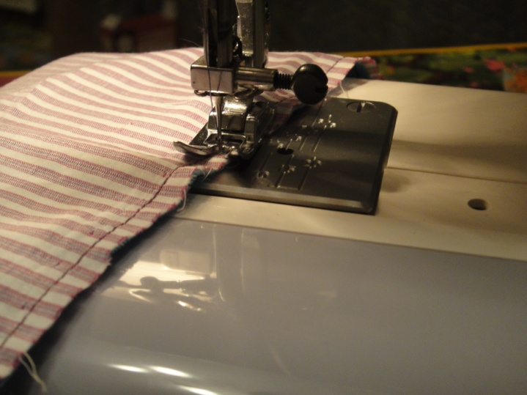 | Швейная машинка
Одеваем на фанеру в поролоне. Прострачиваем низ. | 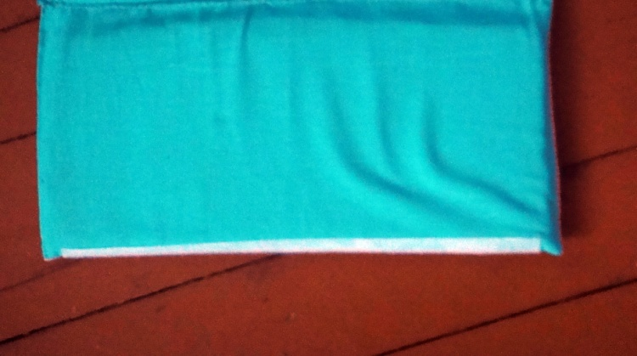 | Швейная машинка
Повторяем все действия для других частей | 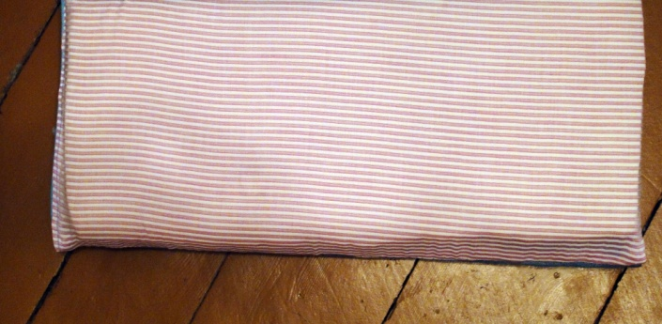 | Фанера  Ткань  Иголка  Нитки  Швейная машинка
Сшиваем все по раскладке | 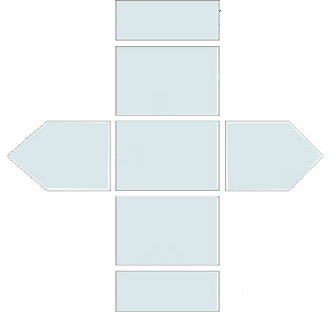 | Нитки  Иголка  Швейная машинка
И пристрачиваем все | 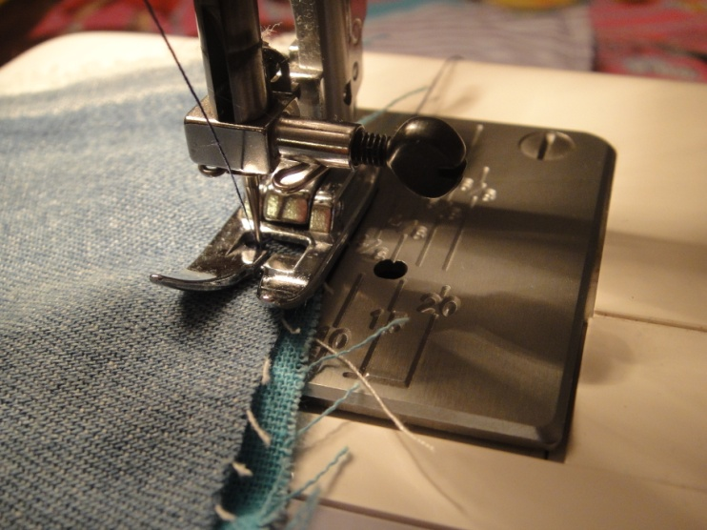 | Швейная машинка
Если все сделано правильно, получается так.  Почти готовый дом | 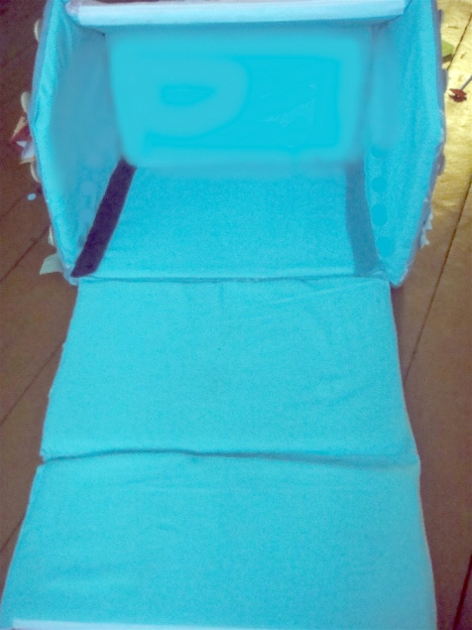
Теперь берем флис различных цветов.  У меня – синий, красный, зеленый. | 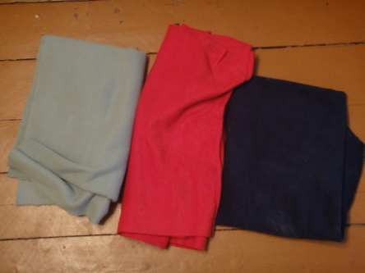 | Флис
Начинаем декорировать  Дом изнутри | 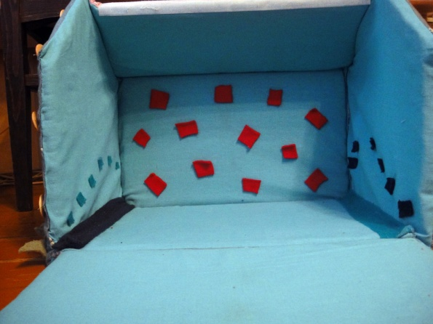 | Флис  Ножницы  клей
Потом снаружи  И параллельно пришиваем пуговицы и петельки | 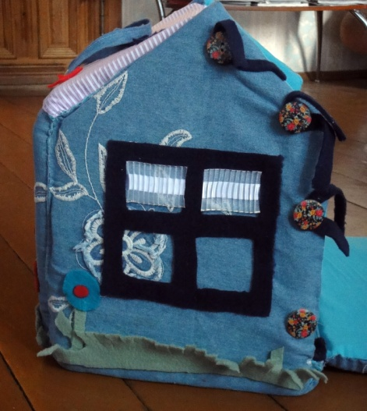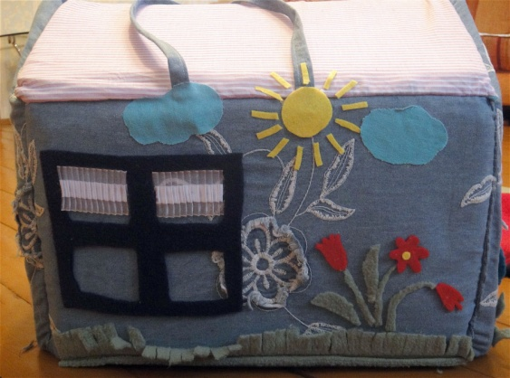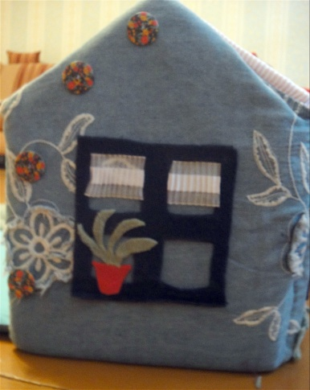 | Флис  Ножницы  Клей  Пуговицы Нитки  иголка
Наклеиваем липкую ленту | 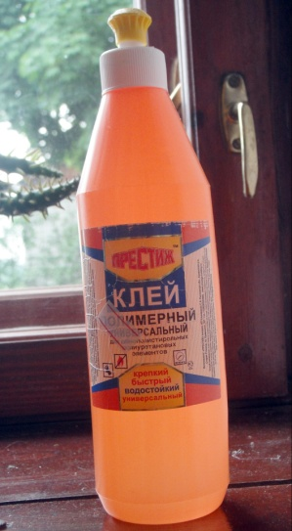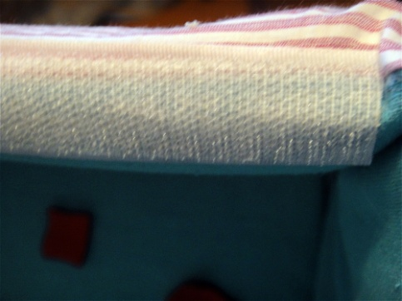 | Клей  Липкая лента

Контроль качества.
Технологические требования: технология изготовления полностью соблюдена.
Эстетические требования: изделие выполнено аккуратно, цвета гармонично сочетаются.
Экологические требования: изделие выполнено из экологически чистых материалов. Оно не принесет вреда ни экологии, ни здоровью человека.
Экономические требования: изделие уникально, так что его можно только сделать только самой.

Экономическое обоснование.
Затраты | Стоимость за единицу | Количество | Общая стоимость, руб.
Стоимость материалов (С1)
Фанера | 170 |  |  | 1 |  |  |  | 170
Ткань | 200 |  |  | 3 |  |  |  | 600
поролон | 50 |  |  | 1 |  |  |  | 50
флис | 150 |  |  |  | 3 | 450
пуговицы | 10 |  |  |  | 8 | 80
Фетр | Было дома |  |  |  | 5 | 0
Стоимость коммунальных услуг (С2)
Электроэнергия |  | 2,58 руб. | 5 кВт |  |  |  | 12,9
Холодная вода |  | 14 руб. | 1 м3 |  |  |  | 14
Канализация |  | 9,8руб. | 1 м3 |  |  |  | 9,8
Расходы на отопление |  | 4,38 руб. | 5 кв. м |  |  |  | 21,9

Стоимость оборудования (С3)
Клей | Был дома | 1 | 0
нитки | Были дома | 3 | 0
Себестоимость (С)
С=С1+С2+ Ао
Ао=С3*8,33%
С = 1409р.
В магазинах подобное изделие не продается, а мое изделие это исключительно ручная работа. Делать такие вещи своими руками не только интересно, но и выгодно, они хорошо вписываются в интерьер дома и служат для поддержания порядка.

В основном, работа шла по задуманному плану. Но в процессе украшения изделия кое-что пришлось изменить. Например, я усложнила рисунок изначально слишком простой. В целом, я довольна результатом, изделие получилось красивым и оригинальным.

Словарь терминов.
Флис (англ. Fleece) — синтетический нетканый материал для изготовления тёплой одежды, изготавливаемый из полиэтилентерефталатного волокна. Изобретён в 1979.
Поролон — торговое название эластичного пенополиуретана. В Советском Союзе пенополиуретан был в основном скандинавской фирмы Porolon, откуда и пошло нарицательное имя поролон.
Фанера — многослойный древесный строительный материал, склеенные слои шпона.

Список литературы.

http://mama.darievna.ru/page/mjagkij-kukolnyj-domik-sumka
http://master-klass.livejournal.com/
http://stranamasterov.ru/taxonomy/term/451
http://onejournal.org/ru/shite-i-kroi.html
Книга «Куклы мира»

Фотография моего изделия

